12. Полупроводниковые приборы и устройства

МЭМС-переключатель электростатического типа с механизмом активного размыкания электродов
И. В. Уваров, О. М. Королева, В. В. Наумов
Ярославский Филиал Физико-технологического института РАН,
ул. Университетская, 21, Ярославль, 150007, Россия.
тел./факс: (4852)24-65-52, эл. почта: ilnik88@mail.ru
МЭМС-переключатели электростатического типа широко используются в различных ВЧ- и СВЧ-системах. Один из недостатков МЭМС-ключей – высокое напряжение срабатывания. Эффективным методом снижения напряжения срабатывания является уменьшение упругости подвижного электрода. Однако в большинстве переключателей размыкание электродов осуществляется за счет силы упругости (пассивное размыкание). Поэтому уменьшение упругости подвижного электрода увеличивает вероятность его прилипания к коммутируемому электроду под действием адгезионных сил и, следовательно, снижает надежность ключа.
В данной работе представлен МЭМС-переключатель, в конструкцию которого заложен механизм, позволяющий при необходимости преодолевать силы адгезии и размыкать электроды (активное размыкание). Подвижным электродом является металлическая балка, закрепленная посередине своей длины на крутильных подвесах (рис. 1). Низкое напряжение срабатывания достигается за счет малой упругости подвесов. На один из управляющих электродов подается напряжение, под действием электростатической силы балка наклоняется в соответствующую сторону и соприкасается с коммутируемым электродом. Для размыкания контакта используется управляющий электрод, находящийся под другим плечом балки.
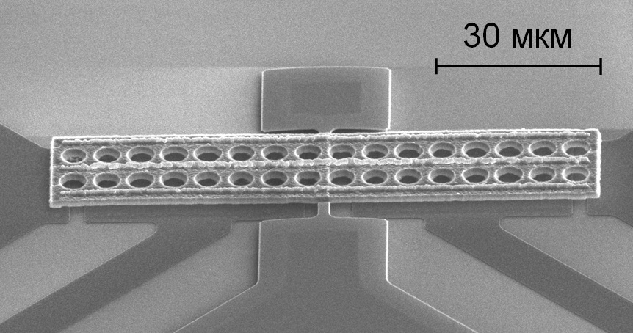
Рис. 1. РЭМ-изображение МЭМС-переключателя.
Переключатели изготавливались методами поверхностной микрообработки [1]. Балка переключателя имела длину 100 мкм, ширину от 8 до 32 мкм и толщину 2 мкм. Материал балки – алюминий. Крутильные подвесы изготавливались из хрома и имели толщину 0,3 мкм. Воздушный зазор между балкой и электродами составлял 0,5 мкм.
Выполнены аналитические расчеты, моделирование методом конечных элементов и экспериментальное исследование рабочих характеристик МЭМС-ключей. Согласно расчетам, напряжение срабатывания должно составлять от 4,1 до 8,2 В, в зависимости от ширины балки. Моделирование с учетом отверстий перфорации и краевых полей дало результат от 7,0 до 12,8 В. Экспериментальные данные находились в согласии с результатами моделирования.
Работа выполнена при поддержке РФФИ, проект № 14-07-31156 мол_а.

Литература
[1] I. V. Uvarov, V. V. Naumov, and R. V. Selyukov, Proc. SPIE 9440, 9440W (2014).

